实验三 软件详细设计
- 实验目的
学会运用几种常用的软件详细设计工具，如程序流程图、盒图、PAD图和判定表，将给定的软件问题描述转化为过程设计结果，同时进行环路复杂度计算，判断结构化设计结果的复杂性。
- 实验内容
（一）软件模块的详细设计
1.某航空公司规定，乘客可以免费托运重量不超过20公斤的行李，当行李重量超过20公斤，对头等舱的国内乘客超重部分每公斤收费6元，对公务舱的国内乘客超重部分每公斤收费8元，对经济舱的国内乘客超重部分每公斤收费10元。对外国顾客超重部分每公斤收费比国内乘客多1.5倍，对残疾乘客超重部分每公斤收费比正常乘客少一半，对该航空行李托运费问题进行分析设计。
2.在作业2的软件体系及功能模块设计的基础上，自行选择软件中的核心模块进行分析，开展模块设计。
（二）软件模块的详细设计任务
通过实验认真完成以下内容：
1、用Visio绘制模块/算法流程图。
2、用word绘制详细设计结果的判定表（如有判断）。
3、用类C/JAVA代码写出伪码。
4、用McCabe方法计算程序复杂度。首先将1中绘制的程序流程图映射为流图，然后用McCabe方法计算环形复杂度，计算过程写入实验报告。
- 实验结果
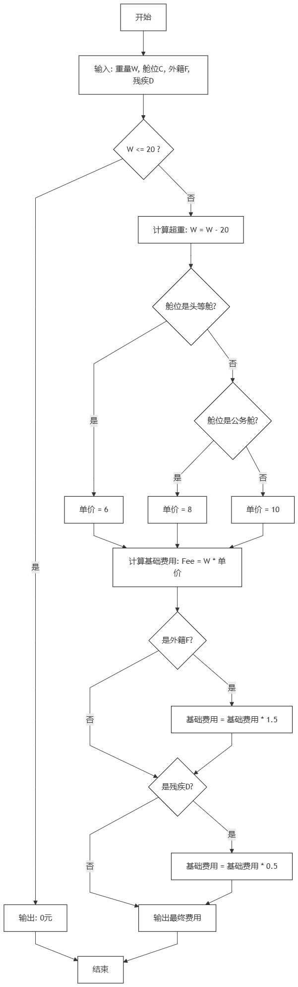
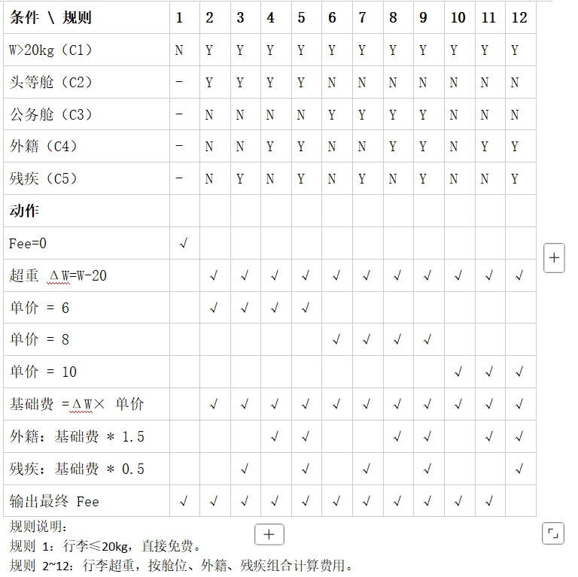
伪码
//航空行李托运费计算
float calculateFee(float weight, int isForeign, int cabin, int isDisabled)
{
float fee = 0;
float overWeight;
float pricePerKg;

if(weight <= 20)
{
fee = 0;
}
else
{
overWeight = weight - 20;
//先确定国内正常单价
if(cabin == 1) //头等舱
pricePerKg = 6;
else if(cabin == 2) //公务舱
pricePerKg = 8;
else //经济舱 cabin==3
pricePerKg = 10;

if(isForeign == 1) //外国乘客，乘以1.5
{
pricePerKg = pricePerKg * 1.5;
}

if(isDisabled == 1) //残疾，减半
{
pricePerKg = pricePerKg * 0.5;
}

fee = overWeight * pricePerKg;
}
return fee;
}

//主调用示例
int main()
{
float w;
int foreign,cabin,disabled;
printf("输入行李重量、是否外国(0/1)、舱位(1头等,2公务,3经济)、是否残疾(0/1)\n");
scanf("%f %d %d %d",&w,&foreign,&cabin,&disabled);
float res = calculateFee(w,foreign,cabin,disabled);
printf("托运费=%.2f元\n",res);
return 0;
}

根据本次绘制的航空行李收费流程图，先对流程图节点进行编号，画出对应控制流图。统计得到控制流图节点总数 N=17，边总数 E=21，判定节点一共 5 个，分别为重量判断、头等舱判断、公务舱判断、外籍判断、残疾判断。
使用 McCabe 三种方法计算环形复杂度：
- 边节点法：V(G)=E−N+2=21−17+2=6
- 判定节点法：V(G)=P+1=5+1=6
- 区域计数法：流图共有 6 个区域。
三种方式计算结果一致，该模块环形复杂度为 6。说明该程序模块独立路径共 6 条，设计测试用例时至少设计 6 条测试路径，即可覆盖所有分支。

2.作业2
模块概述
- 模块名称：笔记新建与提醒绑定模块
- 模块功能：接收用户输入的笔记文本、提醒类型（单次 / 每日 / 每周循环）、提醒时间、提前预警参数；完成参数合法性校验；保存笔记数据；向系统提醒引擎注册定时提醒任务；返回操作成功 / 失败结果。
- 输入：笔记文本内容、提醒开关标志、提醒模式、提醒时间、预警时长、分类标签
- 输出：①保存成功：返回笔记 ID、提醒任务 ID；②保存失败：返回错误提示（时间非法、内容为空等）
- 被调用：主界面 “新建笔记” 按钮；
- 调用其他模块：本地数据存储模块、提醒闹钟引擎模块
条件 \ 规则 | 规则 1 | 规则 2 | 规则 3 | 规则 4 | 规则 5 | 规则 6
C1 笔记内容为空 | 1 | 0 | 0 | 0 | 0 | 0
C2 开启提醒 | - | 0 | 1 | 1 | 1 | 1
C3 提醒时间合法 | - | - | 0 | 1 | 1 | 1
提醒模式 | - | - | - | 单次 | 每日循环 | 每周循环
动作：提示笔记不能为空 | √
动作：仅保存笔记，不注册提醒 |  | √
动作：提示提醒时间无效 |  |  | √
动作：保存笔记 + 注册单次提醒任务 |  |  |  | √
动作：保存笔记 + 注册每日循环提醒任务 |  |  |  |  | √
动作：保存笔记 + 注册每周循环提醒任务 |  |  |  |  |  | √
选取软件核心模块：笔记新建 & 提醒绑定模块。将绘制完成的程序流程图映射为控制流图，对每个逻辑节点编号。统计控制流图节点 N=16，边 E=20，判定节点共 5 个：笔记内容判空、提醒开关判断、提醒时间合法性判断、是否单次提醒、是否每日提醒。
使用 McCabe 方法计算环形复杂度：
1）边-节点公式：V(G)=E−N+2=20−16+2=6
2）判定节点公式：V(G)=P+1=5+1=6
3）区域计数法，流图合计 6 个区域。
三种计算结果一致，模块环形复杂度等于 6。代表该模块存在 6 条独立执行路径，测试用例需要覆盖全部 6 条路径。

实验报告一份。附件包含文档：程序算法流程图、判定表、伪码以及McCabe方法计算程序复杂度。
- 成绩评定
该实验成绩满分10分。
- 附录：Visio中结构图、层次图和程序流程图的绘制
（一）程序流程图的绘制
打开Visio2016，选择“新建”菜单“流程图”中的“基本流程图”，得到如下图形：（下图仅是一个示例）

图1 程序流程图

- McCabe方法简介
McCabe方法就是‌圈复杂度（Cyclomatic Complexity）‌，用来衡量程序控制流的复杂程度。给你最实用的计算方式：
三种等价计算方法
‌边-节点公式‌：V(G) = E - N + 2，E是控制流图的边数，N是节点数。
‌判定节点公式‌：V(G) = P + 1，P是判定节点数（if、while、for、case等分支点）。
‌区域计数法‌：V(G) = R，R是控制流图把平面划分的区域数（包括最外面的区域）。

